**日本技術者の査証(ビザ)申請のご案内　  
(指定代行会社の運営/24.12.23~)**

**🞎 査証(ビザ)申請の留意点**

• 現在、同指導事業の技術者に対する査証（主にC4/短期滞在および短期就業）は住民票のある地域の領事館に直接訪れて申請することが多く、一部の場合、「複数査証(Multiple Visa)」ではなく「単数査証(Single Visa)」を取得することにより技術指導の件で訪韓する際、入・出国に支障が生じる恐れがあります。

• これに対し、同指導事業の招請技術者に円滑な「複数査証」の発給と査証申請に便宜を提供するため、東京大使館領事部のご協力のもと、査証(ビザ)代理申請の可能な指定会社を  
下記の通りご案内しますので「複数査証」の申請は指定会社を通じて進行することをお勧めします。

**※ 代行手数料**：お一人様に付き、**17,600円**（財団支援80%、クレジットカード決済不可）  
**※ 東京以外の地域に居住している技術者も指定代行会社を通じて申請可能**

◆ **指定代行会社**：**福山ツーリスト株式会社**   
〒162-0065　 東京都新宿区住吉町6-10小松ビル401   
TEL：03-5361-6036　FAX：03-5361-6037 / 担当者E-mail：visa.fuku@gmaiil.com

　◆ 査証(ビザ)申請指定代行会社サイト： <https://visa.f-tourist.com/tokyo/>  
- 該当ページ「韓国ビザ代理申請のご案内【東京】」での確認の上、申請してください。  
- 申請の際、ビザの種類は「技術指導者専用C-4」を選択

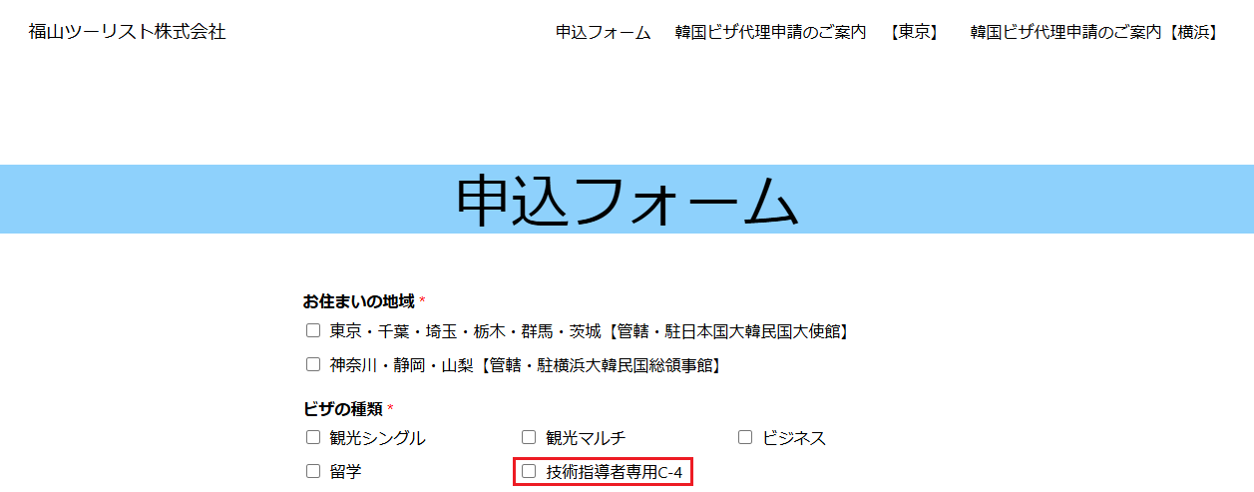

　 ※ 指定代行会社の利用につきましては招請企業との協議の上、進行してください。

　※ 査証は**C4の複数査証(Multiple Visa)**で申請してください。  
単数(Single Visa)は１回の入・出国後、使用できません。

　※ 査証発給および受領期間  
- C4：申請日から約14日

　※ E7は申請できません。招請企業が韓国で個別に進行します。

**🞎 査証(ビザ)発給申請の流れ**

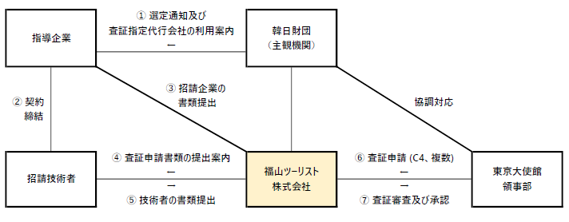

**🞎 提出書類**※手書きでの作成は認定しておりませんので、ご注意ください

**• C4(複数)**：短期滞在（滞在期間が**90日以下の場合**）※技術者関連の書類は郵送にて送付

1. **査証(ビザ)申請書**（*領事部の様式を利用）
2. **旅券**(有効期限が6ヶ月以上のもの)、**旅券写本**
3. **証明写真**（大きさは縦4.5cm x 横3.5cm / 背景色は白or青 / 申請時から6ヶ月以内に撮影したもの）
4. **契約書写本**（技術指導に対するもの）
5. **招請状**（招請企業からのもの / 自由様式）  
   1．どのような技術を保有している技術者に　2．どのくらいの期間中、技術指導を希望するのか　を記載。特に、3．本技術指導は韓国人では代替不可能であることを強調。(※企業代表の捺印必要)
6. **事業者登録証(招請企業)写本**
7. **職務経歴書(技術者)原本**